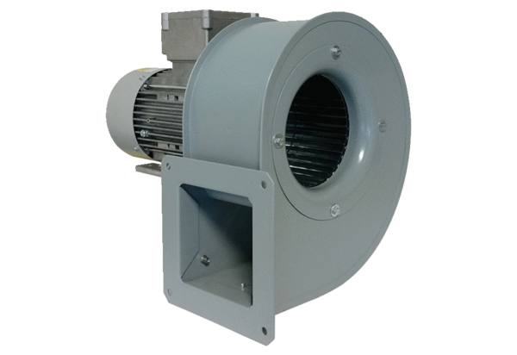Radijalno puhalo GRM 14/2 E ExJedinica za pakiranje: 1 komAsortiman: C
Broj artikla: 0073.0385Proizvođač: MAICO

